Giuliani Valter

Scheda attività

Generatore di bande

- Nell’attività “Soluzione numerica dell’equazione di Schroedinger per buche di potenziale”, avete ricavato i livelli energetici in alcuni casi particolari. Utilizzate la simulazione qui descritta per verificare la correttezza dei risultati ottenuti.

 | Energie | Sol num | Gen Bande | Differenza %
1 buca | E₁ | 0.344 | 0.331 | 3.9
1 buca | E₂ | 1.268 | 1.246 | 1.8
2 buche | E₁ | 0.284 | 0.326 | 12.9
2 buche | E₂ | 0.371 | 0.337 | 10.1
2 buche | E₃ | 1.119 | 1.212 | 7.6
2 buche | E₄ | 1.420 | 1.284 | 10.6
3 buche | E₁ | 0.268 | 0.268 | 0
3 buche | E₂ | 0.322 | 0.324 | 0.6
3 buche | E₃ | 0.389 | 0.388 | 0.3
3 buche | E₄ | 1.073 | 1.073 | 0
3 buche | E₅ | 1.257 | 1.260 | 0.2
3 buche | E₆ | 1.509 | 1.507 | 0.13

- Dopo avere impostato l’ampiezza della buca al valore 4, l’ampiezza della barriera ad 1, la profondità della buca a 2, generare i livelli energetici al variare del numero di buche. Evidenziare gli aspetti più rilevanti alla luce del modello di cristallo unidimensionale descritto nel documento”Teoria quantistica nella conduzione nei solidi”.

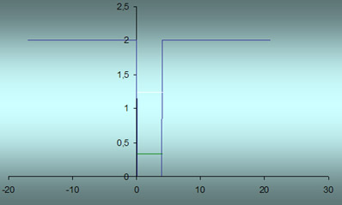
Figura 1

La teoria quantistica, anche nel modello semiclassico, dimostra che i livelli di energia permessi per l’elettrone di un atomo isolato sono discreti. L’immagine di figura 1, ottenuta con il foglio Excel Generatore di bande, simula le energie di un atomo isolato.
La rappresentazione (piana) di forma rettangolare della buca di potenziale è una semplificazione di una funzione il cui andamento è in realtà iperbolico.
Quando gli atomi si uniscono per formare un cristallo i livelli energetici degli elettroni degli strati più interni non vengono apprezzabilmente alterati dalla presenza degli atomi vicini, mentre i livelli degli elettroni della shell più esterna risultano cambiati considerevolmente, poiché questi elettroni in un cristallo sono condivisi da più di un atomo. Al variare del numero di buche ogni livello quantizzato corrispondente ad una buca, si scinde in più livelli. Se il sistema è composto da N buche, l’originario livello di energia En si scinde in N livelli permessi, costituenti una banda di livelli energetici molto poco distanziati tra di loro, al posto dei singoli livelli energetici fortemente spaziati presenti nel caso dell’atomo isolato.

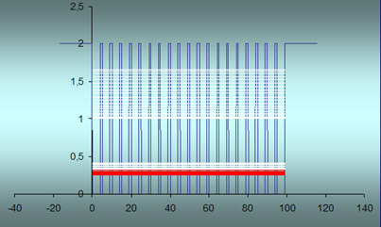
Figura 2

Nella figura 2 è mostrato il risultato della simulazione per N=20, ampiezza della barriera 1.
E’ interessante notare come all’aumentare dell’ampiezza della barriera che separa le buche, essendo minore la perturbazione dovuta all’interazione tra gli atomi, risulta maggiore la differenza di energia tra i livelli separati e quindi tra le bande. Questo fenomeno è evidenziato nella figura 3 relativa ad un’ampiezza della barriera pari a 3.

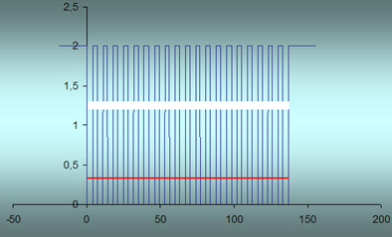
Figura 3

Nel caso limite in cui gli atomi sono così lontani tra di loro da poter ritenere trascurabile l’interazione reciproca, i livelli energetici saranno identici a quelli dell’atomo isolato.

- Da cosa dipende il fatto che il cristallo possa essere considerato un conduttore o semiconduttore (o un isolante)? Sostanziate la risposta utilizzando la simulazione.

La risposta alla seconda domanda ha messo in evidenza come la distanza tra le bande dipenda dalla spaziatura tra le buche, e quindi tra gli atomi. Se la spaziatura tra gli atomi viene fatta diminuire al di sotto della distanza per cui le bande si sovrappongono il cristallo può essere considerato un conduttore. Si ricordi, infatti, che un solido che presenta una struttura con un’unica banda occupata solo in parte è un metallo. Mentre un semiconduttore è un materiale in cui l’ampiezza della regione di energie proibite (gap) è relativamente piccola ( ), invece in un isolante l’estensione della regione che non contiene stati quantici è di parecchi eV (). Quindi la distribuzione delle bande di energia dipende allora dalla disposizione relativa degli atomi nello spazio, cioè dalla struttura cristallina.

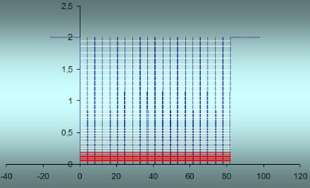
Figura 4

Ad esempio nella figura 4, ottenuta con N=20 e ampiezza della barriera b = 0.1 risulta evidente l’estrema vicinanza tra le due bande.

Nello stabilire il tipo di solido è importante anche il numero atomico, che determina la costituzione elettrica di ciascun atomo.

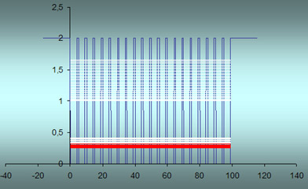
Figura 5
Ad esempio, con la stessa ampiezza b = 1 si ottiene la struttura dei livelli energetici di quello che potrebbe essere un conduttore quando vi è un solo elettrone di valenza (figura 5), oppure un isolante o semiconduttore se gli elettroni di valenza sono 2 (figura 6). Infatti nel primo caso la conduzione elettrica è possibile perché una delle bande è parzialmente piena mentre nel secondo caso ciò non avviene poiché una banda è piena e l’altra è vuota

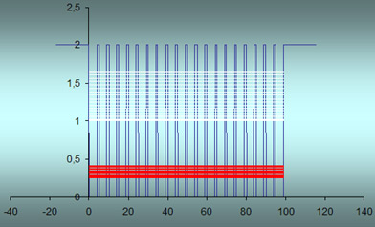
Figura 6

- Qual è l’influenza dell’ampiezza delle barriere (che influenza la distanza tra i centri reticolari) sulla struttura dei livelli energetici? Sostanziate la risposta utilizzando la simulazione.

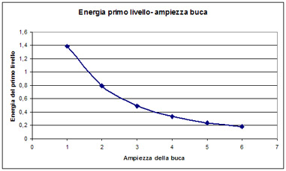
Figura 7

Il grafico di figura 7 che mostra l’andamento dell’energia del primo livello in funzione dell’ampiezza della buca mostra che quanto più la particella è confinata, e quindi al diminuire della distanza L, l’energia minima (stato fondamentale) corrispondente al primo autostato aumenta. Questo risultato si esprime dicendo che si ha una reazione di confinamento: più la particella è confinata, più l’energia dello stato fondamentale aumenta rispetto al fondo della buca di potenziale.
In particolare, analizzando il grafico, si potrebbe ipotizzare una dipendenza funzionale di E₁ da L del tipo:
in analogia con il caso della buca di altezza infinita, caratterizzato da:

Il diagramma log E₁ versus log L di figura 8:

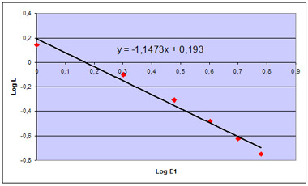
Figura 8

mostra invece, che la relazione funzionale non è quella attesa.

- Settate a zero il valore dell’ampiezza della barriera, a 20 quello del numero di buche, a 4 quello dell’ampiezza delle buche e impostate al valore massimo la profondità della buca.

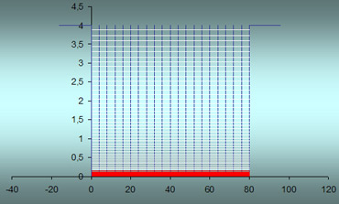
Figura 9

a) Verificate che in questo caso non si hanno bande di energia e interpretate il risultato.

Lo studio dell’energia e della funzione d’onda degli elettroni in una o più buche di potenziale fin qui condotta ha mostrato una situazione intermedia tra quella che si ha in un atomo (ove la carica elettronica è tutta addensata intorno al nucleo) e quella di un elettrone libero, dove invece la probabilità di presenza è uniforme in tutto lo spazio e la funzione d’onda associata è un’onda piana. Quest’ultimo caso è mostrato in figura 9 dove ponendo uguale a zero l’ampiezza della barriera le N buche si comportano come un’unica buca di larghezza L, lo spettro è perciò ancora discreto ma con i livelli di energia così vicini da renderlo pressoché continuo, come quello caratteristico dell’elettrone libero. Si ricordi che per quanto mostrato in precedenza gli autovalori sono proporzionali e così pure la loro spaziatura, quindi le energie sono molto vicine se L è grande.

b) Copiate il valore delle energie in un foglio excel e verificate che i numeri d’onda (pari alla radice quadrata dell’energia) soddisfano (all’incirca) la relazione k = n π/L (dove n è un numero intero e L l’ampiezza complessiva della buca, ovvero la somma dell’ampiezza delle singole buche), di modo che E = (n π/L)². Infine fate il grafico di E in funzione di k = n π/L.

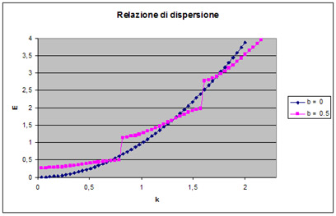
Figura 10

La teoria delle bande di energia per gli elettroni in un solido può essere ottenuta a partire da considerazioni relativamente semplici basate sul comportamento quantistico degli elettroni in interazione con i centri reticolari.
Un elettrone che viaggia con una data energia lungo una catena di ioni del reticolo cristallino di un solido può comportarsi in due modi: è libero di propagare nel solido con quantità di moto p in quanto la sua lunghezza d’onda λ è tale da escludere interazioni apprezzabili con gli ioni. In tal caso la sua energia è legata al numero d’onda dalla relazione:

Si ha quindi che l’energia è rappresentata da una parabola in funzione del numero d’onda (curva blu nel grafico della figura 10).

c) Ripetete la simulazione per valori dell’ampiezza della barriera diversa da zero (ma piccoli, ad esempio 0,5), copiate i valori dell’energia nel foglio excel e confrontate i grafico di E in funzione di k = n π/L con quello ottenuto al punto b). Quali sono gli aspetti che tale confronto permette di evidenziare?

L’elettrone nel suo moto lungo la catena di ioni potrebbe subire collisioni con essa. Ciò avviene in corrispondenza di particolari coincidenze fra la lunghezza d’onda dell’elettrone e la spaziatura del reticolo, in modo del tutto simile con i fenomeni di diffusione a la Bragg. Quando queste condizioni si realizzano, l’elettrone si comporta come un’onda stazionaria, definita dalla sovrapposizione (interferenza) dell’onda incidente sullo ione e quella riflessa (diffusa). L’onda può risultare sia rinforzata in ampiezza (interferenza costruttiva) che diminuita (interferenza distruttiva). Possiamo interpretare questo risultato ammettendo che, in corrispondenza di tali due situazioni, l’elettrone si localizzi preferenzialmente in prossimità dei centri reticolari (diminuendo così la sua energia, a causa dell’attrazione ione-elettrone) oppure tra di essi (aumentando l’energia per il medesimo motivo). La condizione di interferenza è data da 2L = nλ, ossia k=nπ/L. In corrispondenza di tali valori per k, l’energia dell’elettrone sarà leggermente minore (interferenza costruttiva) o maggiore (interferenza distruttiva) di quella parabolica libera (curva rossa di figura 10). Allora si osserva nell’andamento complessivo che il momento dell’elettrone definisce automaticamente una serie di “zone” (dette di Brillouin) entro le quali l’elettrone è “intrappolato”; tali zone definiscono quindi delle bande proibite le quali sono centrate per la (3) sui valori:

Quindi, le zone di Brillouin (associate appunto alle varie condizioni di interferenza per valori crescenti di n) definiscono una sequenza a bande dell’energia dell’elettrone.

.

